Stora miljövinster för Unilever via avtal med Frigoscandia Distribution

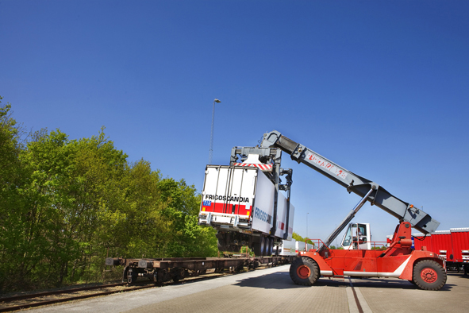

Frigoscandia har ingått ett avtal med Unilever. Avtalet, som löper på två år, innebär att ca 22.000 ton gods per år transporteras mellan de skandinaviska länderna och Italien. Största delen består av frysta livsmedel som lämnar södra Sverige med destination södra Italien. Den resterande delen består av non-food varor samt temperaturkontrollerade livsmedel från Italien till Danmark, Sverige, Norge och Finland. Distributionen sker via Frigoscandia Distributions intermodala tåglösning.

Frigoscandia Distribution, kan i motsats till sina konkurrenter på marknaden, erbjuda Unilever en modern, intermodal logistiklösning med GPS-positionering samt en professionell temperaturövervakning, som garanterar en obruten köldkedja genom hela flödet.
Den intermodala tåglösningen, som är en kombination av tåg- och vägtransport, gör att Unilever, på dessa linjer, kommer att minska sina totala utsläpp av fossil energi med 43%. De stora miljövinsterna uppstår när man ersätter merparten av vägtransporterna med tåg.
För Unilever som kontinuerlig arbetar för att minska företagets miljöpåverkan var detta avgörande vid valet av leverantör.

- Logistiklösningen är utvecklad helt i linje med det strategiska miljöarbete som pågår inom Frigoscandia just nu, säger Lars Adgård, VD för Frigoscandia Distribution.
Idag när många företag vill ta sitt miljöansvar och minska sitt koldioxidavtryck är alternativa logistiklösningar som denna efterfrågade. Frigoscandias intermodala tåglösning ger omedelbara resultat i form av en kraftig minskning utsläpp av fossil energi.

- Vi är naturligtvis stolta över att vara en del av Unilevers Supply Chain, fortsätter Lars.
Det är ett utmanande koncept och samarbetet med Unilever, som är en internationell aktör, kommer definitivt att stärka Frigoscandia Distributions position och konkurrenskraft på marknaden.

För mer information, kontakta;
Lars Adgård, VD Frigoscandia Distribution
Telefon direkt: 042-17 80 99
Mobil: 0708-17 80 99

